

Curso: Sistema de Informação
Disciplina: Interoperabilidade
Professor: Sigmundo Preissler
Acadêmico: Ricardo Bussularo

Controle de Produtos
Foi criado um Controle de Produtos para auxiliar em funções diárias de uma empresa.No Front-End temos links de Inserir e de Listagem

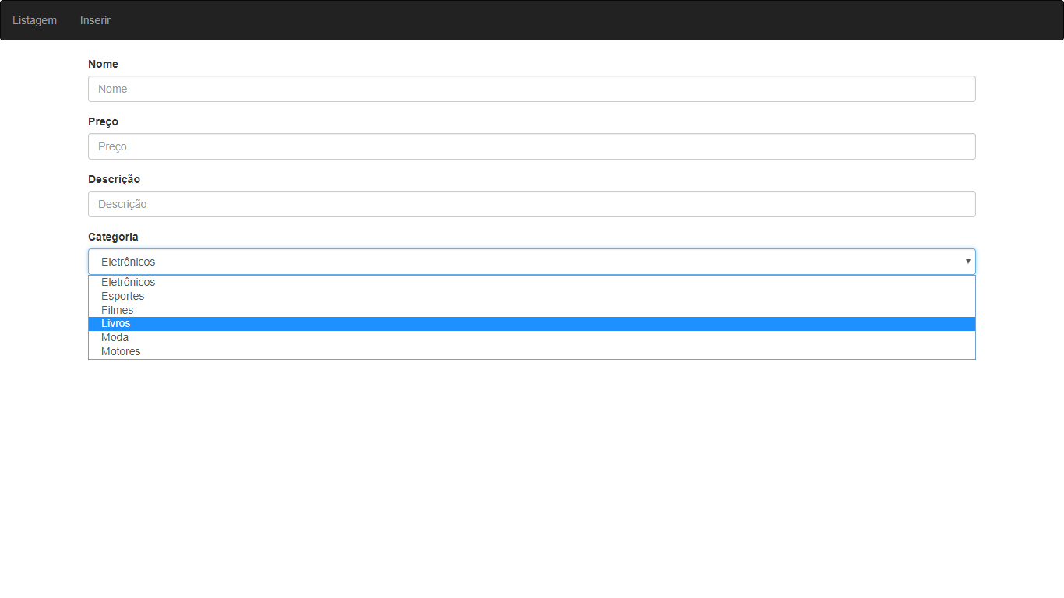 Acima Imagem do Link Inserir

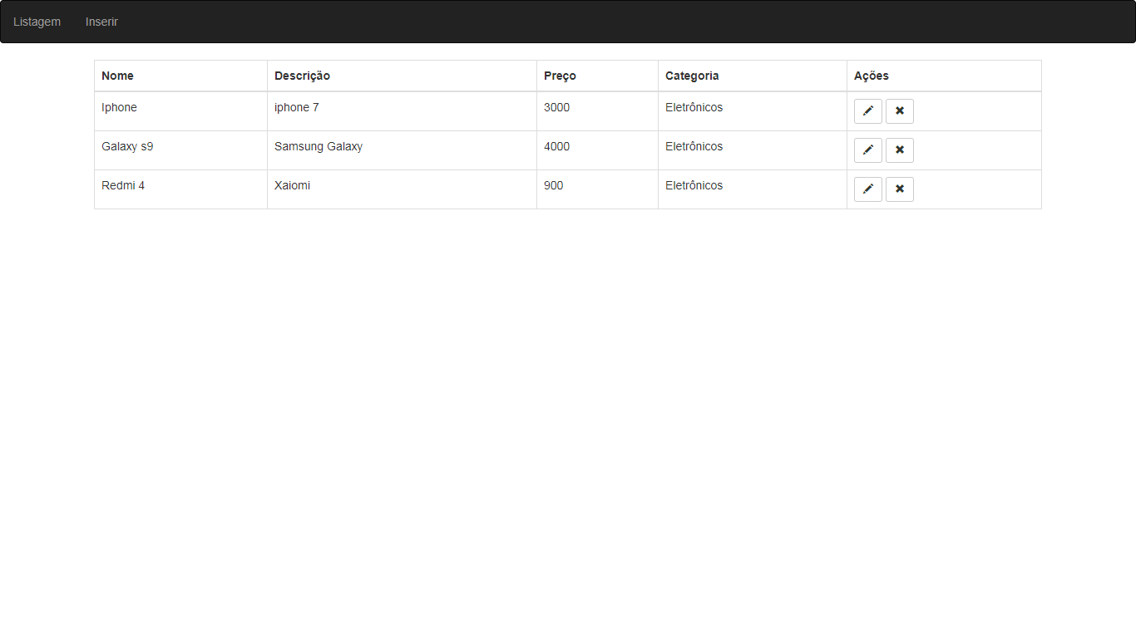
Acima Imagem do Link Listagem.
Na tela de Listagem o Item pode ser editado ou excluido

